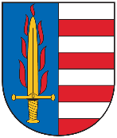
Obec Otročín
364 01 Otročín 48

STANOVENÍ MINIMÁLNÍHO POČTU ČLENŮ
OKRSKOVÉ VOLEBNÍ KOMISE

V souladu s § 14 odst. 1 písm. c/ zákona č. 275/2012 Sb., o volbě prezidenta republiky a o změně některých zákonů, ve znění pozdějších předpisů, stanovuji pro volbu prezidenta České republiky, konanou ve dnech 12. a 13. ledna 2018, minimální počet členů okrskové volební komise pro níže uvedené okrsky takto:

Volební okrsek č. 1

Počet členů 6

V Otročíně dne 13. 11. 2017

Marie Šašková
starostka

